再興中學103學年度家長職涯經驗分享
七年和班主講人:方仰忠 先生
七和由方敬同學的父親方仰忠為各位分享家長職涯座談。方爸爸是聯合報的記者，身為記者，方爸爸說「勇氣」，是最重要的特質。一個記者如果沒有勇氣說出事實，沒有勇氣監督政府、為民喉舌，那麼屬於媒體的第四權便無法彰顯，如此便會任由既得利益者對社會予取予求；因此，一位記者的勇氣，或者說正義感、使命感，便定義了其是否稱職。此外，當記者的語文表達能力也不能馬虎，要懂得運用5W1H的方式，將事件來龍去脈交代清楚，並且盡量不能參雜太多個人主觀意見，否則報導便失去平衡，也失去還原真相的價值了。在這場分享中，我們理解記者的任務之沉重，雖然他們可以每天接觸第一手的最新消息，每天都充滿新鮮感，但也因工作而時常無法回家，這樣的使命感，值得我們肅然起敬。
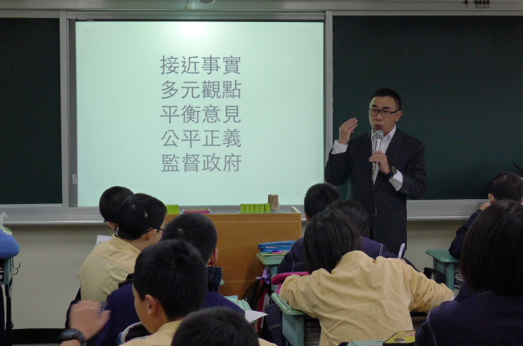 | 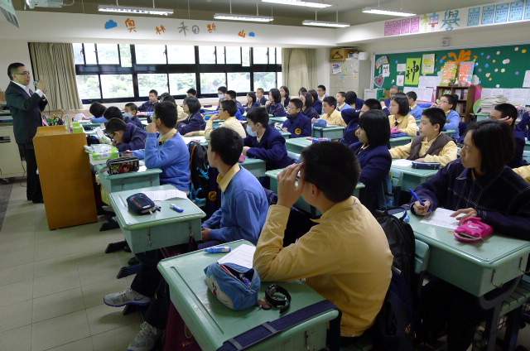
方爸爸為我們分享工作上的心路歷程 | 同學們認真聆聽方爸爸的詳細解說
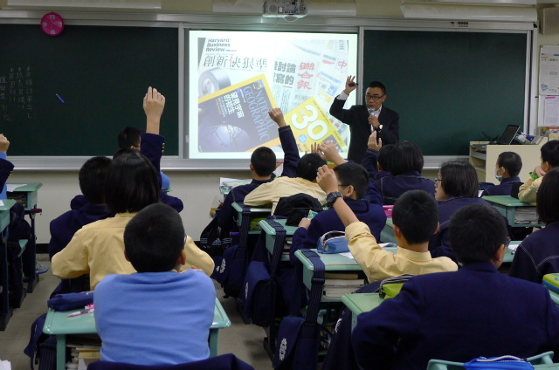 | 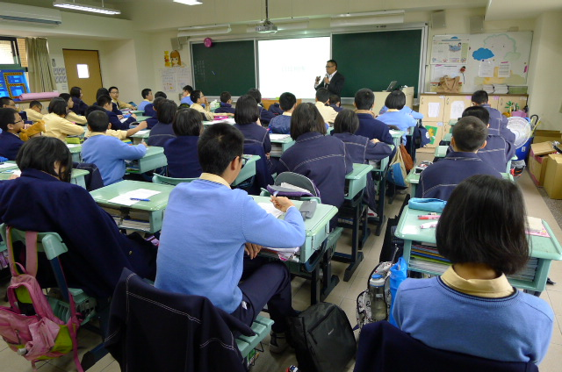
方爸爸親切地與同學們互動 | 同同學們在學習單上做筆記

